7 класс- сентябрь

1. Что называется тормозным путем?

- Расстояние, пройденное автомобилем с момента обнаружения водителем опасности до полной остановки.

2. Расстояние, пройденное автомобилем с момента нажатия на педаль тормоза до полной остановки.

2. Какой знак называется «Пешеходная дорожка»?
А Б В Г  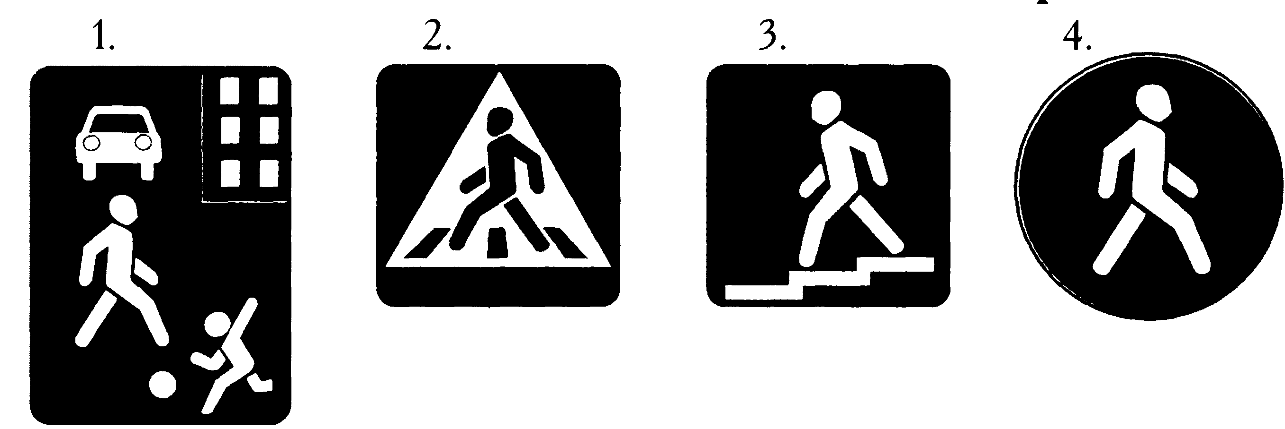 | 1. А  2. Б  3. В  4. Г

3. К какой группе относится этот знак?
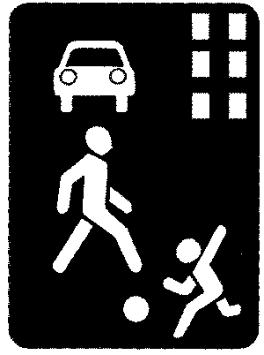 | - Предупреждающей  - Особых предписаний  - Информационной
4. Где можно переходить проезжую часть автомобильной дороги вне населенного пункта, если нет пешеходного перехода?
- В любом месте, не мешая движению транспортных средств.
- В местах, где дорога хорошо просматривается в обе стороны.
- На повороте дороги.
- В местах, где стоит знак, ограничивающий скорость движения транспортных средств

5. Как наиболее безопасно перейти дорогу в этой ситуации?
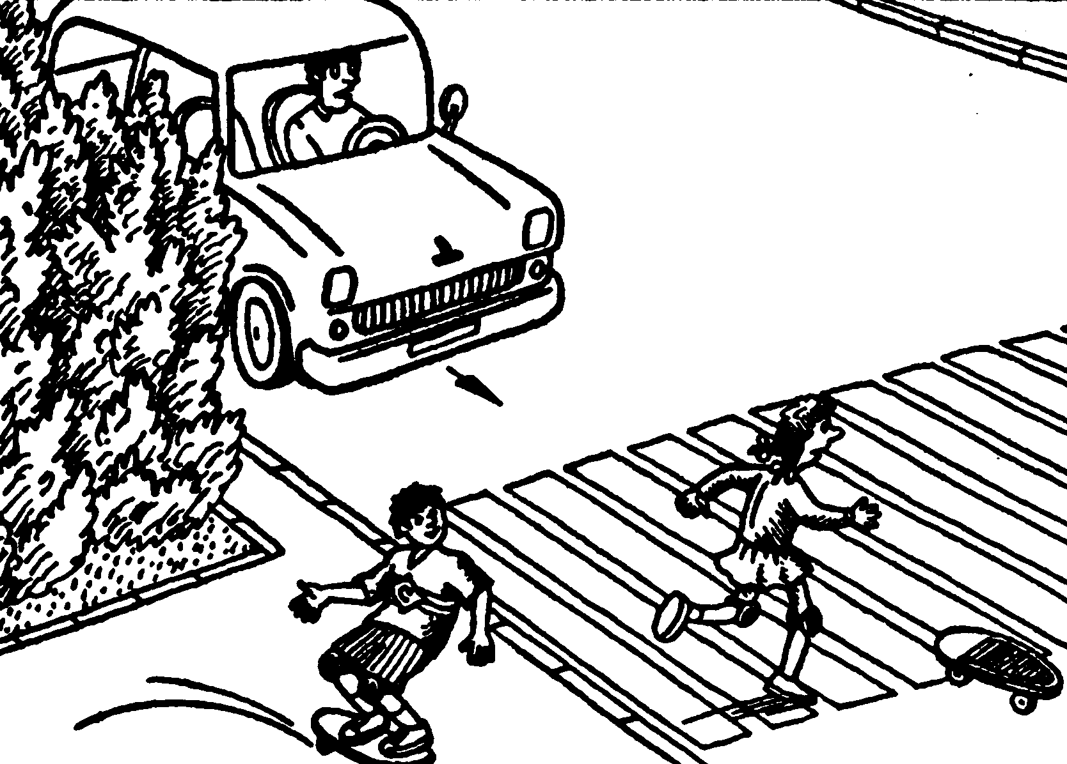 |  | - Дойти до края кустарников, убедиться, что по проезжей части в близи нет движущихся транспортных средств и после этого переходит дорогу  - Перебежать дорогу по пешеходному переходу  - Спокойно переходить дорогу, пешеходный переход дает пешеходу преимущество

